CONCEITO E PRÉ-PRODUÇÃO

FAZENDA
CAPRICHO
Documento de visão e design do jogo (GDD) — Revisão 4
EM UMA FRASE
Fazenda Capricho é um jogo de faz de conta com interação inspirada em Avatar World. A criança movimenta personagens e animais, manipula objetos, explora ambientes e cria suas próprias histórias, sem missões obrigatórias. O universo, a arte e os personagens são próprios, criados a partir das ideias de Carol e Catarina.

Informações do projeto
CAMPO | DEFINIÇÃO
Nome provisório/definido | Fazenda Capricho
Plataformas desejadas | Celular e computador
Formato de jogo | Faz de conta interativo: manipular personagens, animais e objetos; exploração livre, sem missões obrigatórias
Visual escolhido | Desenho animado, fofo, colorido e acolhedor
Referência de experiência | Avatar World como referência de interação (mover personagens, colocar objetos nas mãos, acomodar personagens nos móveis, criar histórias); não copiar identidade visual nem conteúdos
Origem do briefing | Conversa de criação conjunta em 11 de novembro de 2026
Situação | Conceito aprovado; Revisão 4 (12/11/2026): Plantação da Fazenda com modo fazendinha híbrido (inspirado no Mini Fazenda) e prioridade P1; cenários desenvolvidos em documento próprio; protótipo P-0 publicado para iPad.
Referência visual dos personagens | Imagens oficiais (seção 3.1). Prevalecem sobre qualquer descrição em texto.

Finalidade: encaminhar ao setor de desenvolvimento como base de orçamento, definição do escopo, prototipagem e planejamento de produção.

1. Resumo executivo e decisões consolidadas
Fazenda Capricho começou como uma proposta de jogo de faxina e cuidado de animais com fases curtas. Durante a conversa, a direção foi alterada e aprovada: o produto desejado é um jogo de convivência e faz de conta, com exploração livre, personalização e interações repetíveis, no espírito de brincar de criar histórias. Limpeza, arrumação e cuidados continuam como atividades disponíveis, mas não como progressão obrigatória.
REGRA CENTRAL DE DESIGN
A criança escolhe o personagem, o ambiente e a atividade. Não existe uma ordem imposta, contagem regressiva ou necessidade de terminar fases para continuar brincando. Também não existe protagonista: qualquer personagem, animal ou objeto pode ser pego e movido a qualquer momento. Na Plantação existe um modo fazendinha: colher e vender dá ferradurinhas e estrelinhas que liberam novidades, sempre sem prazo, sem punição e sem dinheiro real.

Decisões já tomadas
- Jogo para celular e computador, em estética de desenho animado colorido e fofo.
- Modo livre: a criança movimenta e manipula diretamente personagens, animais e objetos; não há personagem selecionado nem protagonista.
- Personagens nomeadas: Carol (mãe) e Catarina (filha), com visual definido pelas imagens oficiais.
- Animais: Bob (cachorro cowboy), Zoe (gata rosa), Leo (gato azul), Lumi (cavalo rosa) e Nina (husky astronauta) — todos personagens da fazenda.
- Fazenda com casa principal, casa na árvore, cabana, casinha de madeira, estábulo florido e pasto com flores.
- Casa principal com dois quartos: um de Carol e outro de Catarina; Catarina pode dormir no quarto da mãe quando quiser.
- Não incluir bonecas na casa na árvore; priorizar ursinhos e pelúcias.
- As imagens oficiais dos personagens (seção 3.1) são a referência final de aparência; em caso de divergência com o texto, prevalecem as imagens.
- Plantação da Fazenda com modo fazendinha híbrido, prioridade P1: preparar a terra, plantar, regar, colher, vender e comprar com ferradurinhas ganhas no jogo; estrelinhas liberam sementes, enfeites, bichos e terreno. Sem dinheiro real, sem barra de energia e sem plantação que estraga.

Decisões que substituem ideias anteriores
IDEIA ANTERIOR | DIREÇÃO FINAL
Fases curtas, missão 1 e recompensas por conclusão | Experiência livre sem fases obrigatórias; tarefas viram brincadeiras opcionais.
Faxina como objetivo principal | Convivência, cuidados com animais, decoração, exploração e limpeza lúdica.
Portinha do castelo vermelha (outra fala) | Correção explícita posterior: portinha roxa.
Doces reais para animais | Petiscos fictícios e adequados a animais, com aparência de coração/peixinho.
Selecionar e controlar um personagem | Manipular livremente personagens, animais e objetos da cena, sem protagonista.
Carol de cabelo curto e chapéu de fazendeira | Cabelo liso na altura dos ombros e sem chapéu, conforme imagem oficial.
Bob com “chifres” (trecho ambíguo) | Sem chifres, conforme imagem oficial.
Sem recompensas por conclusão (só brincadeira livre) | Na Plantação, colher e atender pedidos rende ferradurinhas e estrelinhas que liberam novidades; o resto do jogo continua livre, sem metas, e nada se perde.

2. Público, experiência e princípios
Público sugerido para avaliação: crianças e famílias que gostam de criação de histórias e simuladores de convivência. Faixa etária, classificação indicativa e validações com responsáveis ainda não foram definidas.
- Interação direta: tocar/clicar, pegar, arrastar e soltar personagens e objetos, encaixá-los em lugares e nas mãos dos personagens, e arrumar o cenário.
- Tom emocional: tranquilo, alegre, carinhoso, brincalhão, sem punições por não cumprir tarefas.
- Mundo persistente, se viável: personalizações e posições relevantes podem ser salvas no dispositivo.
- Interface simples, com ícones claros, pouca leitura obrigatória e feedback de som/animação.
Observação de escopo: “para celular e computador” não significa que sincronização entre dispositivos, multiplayer ou jogo online estejam aprovados. São decisões técnicas futuras.

3. Personagens
PERSONAGEM | VISUAL / PERSONALIDADE | AÇÕES E PAPEL
Catarina — filha | Óculos rosa; cabelo castanho muito comprido em duas tranças com laços rosa; chapéu de cowboy bege com fita rosa; camisa xadrez rosa, lenço rosa e colete roxo com estrela; calça roxa e botas marrons de cowboy. | Morar na fazenda; brincar; explorar casa na árvore e cabana; montar no cavalo rosa; segurar objetos e usá-los nos bichos; dormir no próprio quarto ou com Carol.
Carol (Carolina) — mãe | Cabelo castanho-escuro liso na altura dos ombros, sem chapéu; camisa rosa de botões com mangas dobradas, cinto marrom, calça jeans azul e botas marrons. | Morar e brincar com Catarina; participar de cuidados e passeios; ter quarto próprio; receber Catarina para dormir.
Outros visitantes — futuros | Amigos e novos personagens foram solicitados, sem aparência, nomes ou funções definidos. | Visitar a fazenda, conviver e participar de brincadeiras; sujeito a escopo posterior.

Foi mencionada a possibilidade de um pai/outros amigos, mas não houve definição suficiente para incluí-los como personagens obrigatórios.

3.1 Referência visual oficial
Estas imagens são a versão final dos personagens. Servem de referência para arte, animação e aprovação; tamanhos e escala entre personagens ainda serão padronizados na produção.
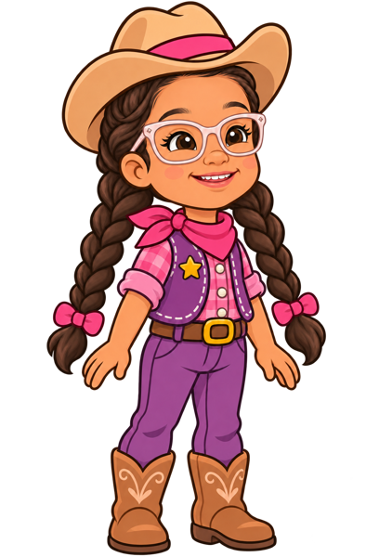  Catarina (filha) | 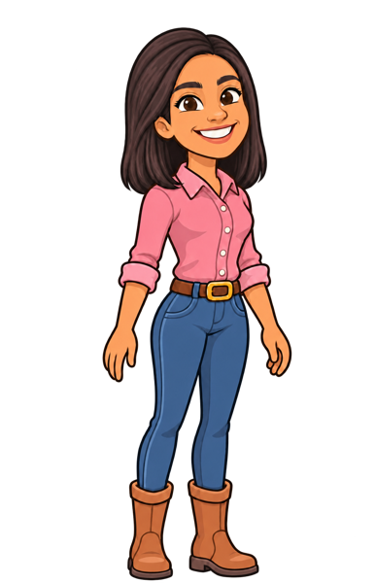  Carol (mãe) | 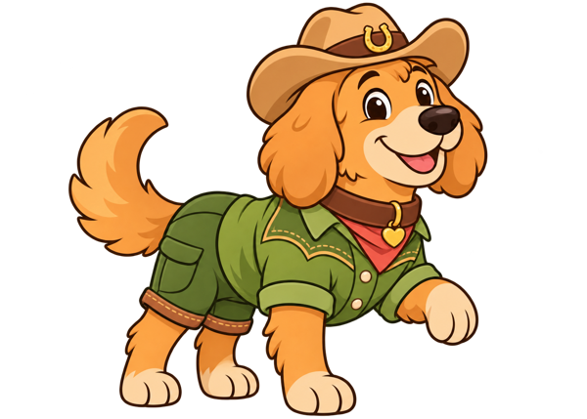  Bob — cachorro cowboy | 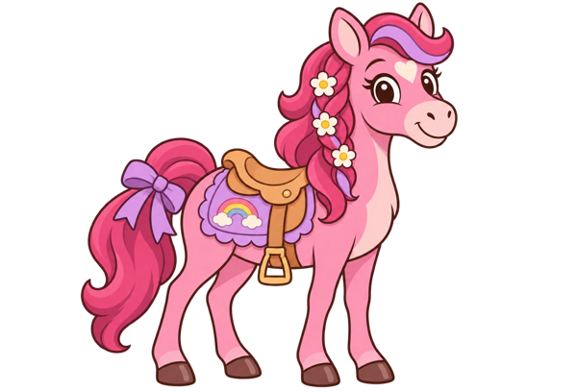  Cavalo rosa
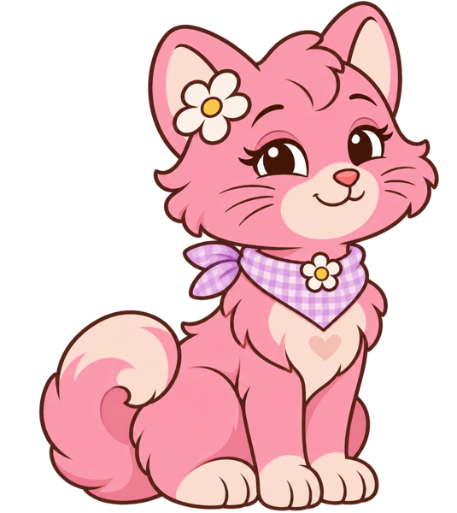  Gatinha rosa (floral) | 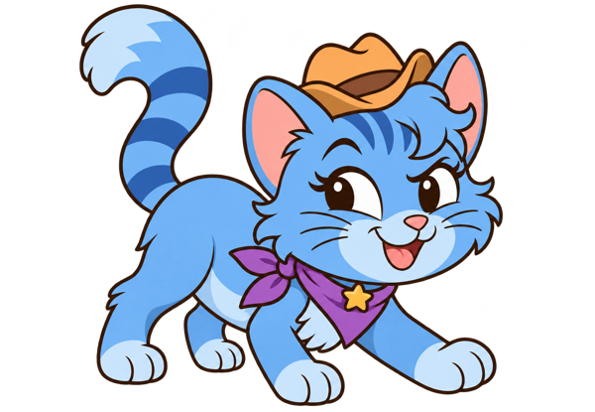  Gatinha azul (caubói) |   Nina — husky astronauta

4. Animais e comportamentos

4.1 Bob — cachorro cowboy
- Aspecto: cachorro de pelo dourado e orelhas longas, em desenho animado; chapéu de cowboy marrom com ferradura; coleira marrom grande com medalha de coração; roupa verde estilo fazenda com short verde; sem chifres.
- Comportamento: brincalhão/bagunceiro; pode latir “au, au” e espirrar “atchim”; o latido pode sinalizar fome.
- Descanso: dorme na cama junto da família/personagem, sem casinha nem cama exclusiva no conceito atual.
- Alimentação lúdica: biscoitinho especial para cães em formato de coração; ao comer, abana o rabinho e demonstra felicidade.
- Interações: alimentar, fazer carinho, acalmar, passear, levar para fora e colocar em local seguro quando necessário.
Validação concluída: a imagem oficial confirma Bob sem chifres.

4.2 Zoe e Leo — gatos
GATINHA | PERSONALIDADE DEFINIDA | INTERAÇÕES
Zoe (gata rosa) | Mais quietinha, tranquila. | Receber carinho, brincar, descansar e ganhar petisco em formato de peixinho/coração.
Leo (gato azul) | Mais bagunceira; anteriormente foi chamada de brava. | Mexer em objetos, gerar bagunças leves, pedir comida (“dá, dá”), brincar e ser acalmada.

Visual (imagens oficiais): Zoe — pelagem rosa fofinha, flor branca na orelha, bandana xadrez lilás com florzinha e coração no peito; Leo — pelagem azul com listras, chapéu de cowboy e bandana roxa com estrela. Nomes definidos na entrega de animação R01.

4.3 Lumi — cavalo rosa
- Visual: cavalo cor-de-rosa com crina e cauda rosa-escuro com mechas lilás, flores brancas na crina, laço lilás na cauda e sela lilás com arco-íris; personalidade calma e amistosa.
- Som: relincho (“ehêhêhê”); também foi mencionado que ele gira, podendo virar uma animação divertida.
- Moradia: estábulo delicado com flores; ao lado, pasto florido.
- Atividades livres: Catarina pode montar e passear; alimentar, escovar, dar banho, brincar, levar à fazenda/pasto e repetir o banho após brincar.
- Interações devem ser repetíveis, sem bloqueios por fase e sem sequência fixa.

4.4 Nina — husky astronauta
- Visual: husky cinza e branca, olhos castanhos, expressão alegre, traje de astronauta laranja com detalhes cinza.
- Papel no jogo: personagem da fazenda como os demais animais — mora na fazenda e pode ser movida, acomodada, alimentada e receber carinho.
- Comportamentos e sons próprios (ex.: uivo de husky, petisco preferido) a detalhar com as criadoras.
O traje de astronauta faz parte do visual dela; brincadeiras com tema espacial podem existir como faz de conta, sem exigir um cenário espacial.

5. Mapa de ambientes e cenários
ÁREA | ELEMENTOS CONFIRMADOS | ATIVIDADES
Casa principal | Casa grande, rosa, colorida, com detalhes de madeira em estilo fazenda; muitos quartos foram desejados, mas dois quartos estão especificados. | Entrar/sair, circular, mudar personagens, dormir, decorar, organizar.
Quarto de Catarina | Tudo rosa; beliche rosa em forma de coração; escadinha; escorregador; sob o beliche, cabana/castelo de ursinhos com almofadas de urso e portinha roxa. | Subir, descer, deitar, brincar, entrar e sair do castelinho.
Quarto de Carol | Quarto próprio na casa principal; aparência e decoração não definidas. | Dormir, receber a visita de Catarina; personalização futura.
Casa na árvore | Árvore grande rosa e colorida; escada de madeira, escada de corda e escorregador mágico. Interior: cama, travesseiros, cozinha de brinquedo e pelúcias. | Subir, escorregar, brincar, cuidar das pelúcias e colher frutinhas mágicas.
Cabana externa | Cabana separada, solicitada para Catarina; aparência não detalhada. | Brincadeiras de faz de conta e decoração a definir.
Casinha de madeira | Casinha de madeira extra para Catarina; distinta da casa principal e da casa na árvore. | Entrar, explorar e decorar; interior a detalhar.
Estábulo florido | Estábulo bem fofinho, com flores; moradia do cavalo rosa. | Acolher o cavalo, escovar, alimentar e banhar.
Pasto florido | Pasto ao lado do estábulo, cheio de flores. | Cavalgar, passear, brincar e observar o cavalo.
Área de animais | Ambiente de convivência e cercadinho, oriundo da primeira concepção, a confirmar posição no mapa. | Acalmar animais e cuidar deles com carinho.
Plantação da Fazenda | Lavoura em quadradinhos, morango e abóbora, jardim de flores, canteiro mágico, pomar com banca, galinheiro e curral (expansão). | Arar, plantar, regar, colher, vender, comprar sementes e enfeites, expandir o terreno.
Todos os cenários, incluindo os propostos nas artes conceituais (Entrada, Sede com varanda, Sala, Cozinha, Pet Care e Horta), estão desenvolvidos em docs/Fazenda_Capricho_Cenarios.docx, com mapa, peças interativas, ajustes e prioridades.

5.1 Elementos especiais da casa na árvore
- Escorregador inicialmente rosa e roxo; durante a descida vira um arco-íris brilhante e depois volta a rosa e roxo.
- Árvore com frutinhas mágicas que Catarina pode colher e comer; ficção fantasiosa, sem simular consumo de partes da árvore.
- Brinquedos: ursinhos, um ursinho do Homem-Aranha solicitado pelos criadores e mini unicórnio rosa de pelúcia.
- Não usar bonecas; preferência explícita do projeto.
A pelúcia do Homem-Aranha pode exigir licença/autorização comercial; até validação jurídica, tratar como item sujeito a aprovação ou criar equivalente original sem elementos protegidos.

6. Sistemas e mecânicas de jogo

6.1 Controles e interação
- Não há seleção de personagem: qualquer personagem, animal ou objeto pode ser pego com toque/clique e arrastado pelo cenário.
- Toque curto toca, acaricia ou ativa objetos; tocar e segurar pega o item; soltar perto de um lugar interativo encaixa o item. Funciona igual com toque e mouse.
- Acesso a ambientes interligados por portas/caminhos e transições curtas.
- Objetos interativos como cama, pelúcias, ração/petiscos, escova, banho, escadas, escorregadores e acessórios.
- Personagens seguram objetos na mão (pelúcia, escova, petisco) e os usam em outros personagens e animais.
- Pontos de encaixe: lugares onde personagens se acomodam — deitar na cama, sentar, montar no cavalo, entrar no castelinho, descer o escorregador.
- Combinações objeto + alvo geram reações (ex.: petisco + Bob = comer e abanar o rabo; escova + cavalo = reação de escovação), definidas em tabela de dados para crescer sem reprogramar.
- Prioridade de qualidade: pegar, soltar, encaixar e reagir precisam ser fáceis e claros. Um ambiente com muitas possibilidades vale mais que vários ambientes com poucos objetos utilizáveis.

6.2 Rotinas opcionais (não são fases)
SISTEMA | INTERAÇÃO ESPERADA | FEEDBACK
Alimentação | Escolher petisco apropriado, arrastar ao recipiente ou ao animal. | Animação de comer, alegria, abanar do rabo/miado/relincho.
Carinho e acalmar | Tocar, acariciar e levar a uma área segura quando a brincadeira ficar agitada. | Expressões suaves, animação calma e sons amigáveis.
Banho e escovação | Usar escova, água e toalha no cavalo e outros bichos quando fizer sentido. | Visual limpo e reação divertida; ação repetível.
Sono e descanso | Deitar Catarina em sua cama ou na cama de Carol; Bob também pode dormir junto. | Animação de cochilo e retorno rápido à brincadeira.
Decoração | Mover algumas pelúcias/almofadas e, mais adiante, móveis. | Reposicionamento imediato; salvar preferências quando possível.
Passeios | Montar no cavalo rosa; caminhar pelo pasto e retornar ao estábulo. | Movimento leve e seguro, relincho e animações de passeio.
Brincadeiras mágicas | Escorregar na casa na árvore, colher frutas mágicas, entrar no castelinho. | Mudança rosa/roxo → arco-íris → rosa/roxo, sons e partículas suaves.
Arrumação e faxina | Guardar brinquedos, limpar bagunças, organizar áreas. | Cenário arrumado; sem cronômetro ou penalidades.
Plantio e colheita (fazendinha) | Arar, plantar, regar (regador ou nuvem de chuva), colher; vender na banca e comprar na lojinha; pedidos opcionais da família. | Planta cresce e brilha quando pronta; ferradurinhas e estrelinhas pulam para o contador; nada estraga.

6.3 Exemplo de sessão livre
- A criança abre o jogo no quarto da Catarina; todos os personagens estão no cenário e podem ser pegos.
- Arrasta Catarina até o beliche, coloca uma pelúcia na mão dela e a faz descer pelo escorregador até o castelo de ursinhos.
- Leva Catarina à casa na árvore, brinca com o mini unicórnio e desce pelo escorregador que vira arco-íris.
- Leva Catarina ao estábulo, coloca-a sobre o cavalo rosa, usa a escova e o petisco nele, passeia pelo pasto e dá banho.
- Leva Carol, Bob e as gatinhas para casa, entrega petiscos e decide onde cada um vai dormir.
O fluxo acima é um exemplo de demonstração para protótipo, não uma sequência obrigatória.

7. Direção artística, animação e áudio

Estilo visual
- Desenho animado com formas arredondadas, expressões grandes e aspecto aconchegante; não hiper-realista.
- Paleta lúdica e colorida com destaque para rosa, roxo, verde, flores e arco-íris.
- Contrastes legíveis em telas pequenas e objetos com silhuetas facilmente reconhecíveis.
- Fantasia sem sustos: árvore rosa, gatinhas rosa e azul, cavalo rosa, escorregador mágico.
- Referência oficial: imagens dos personagens (seção 3.1). Na produção, harmonizar espessura de contorno e proporções (a Carol tem traço mais fino que os demais).

Animações prioritárias
- Bob: andar, latir, espirrar, comer e abanar o rabo; descansar na cama.
- Gatinhas: brincar, fazer bagunça, pedir petisco, relaxar; personalidade distinta em cada uma.
- Cavalo rosa: relinchar, girar, caminhar/cavalgar, reagir à escovação e ao banho.
- Catarina e Carol: piscar, andar, sentar, dormir, abraçar e segurar objetos; interagir com animais.
- Nina: andar, uivar, comer, abanar o rabo e receber carinho (a detalhar).
- Escorregador da árvore: transição de rosa/roxo para arco-íris na descida e retorno ao estado inicial.

Técnica de animação
- A animação cria a aparência e o movimento; a programação cria a interação.
- Sprite sheets (sequências de desenhos) para reações simples dos animais: latir, espirrar, abanar o rabo, relinchar.
- Corpo, roupas e acessórios em partes separadas (animação por recorte com esqueleto) para personagens que seguram objetos e trocam roupas, com pontos de encaixe na mão, colo, assento e cabeça.
As imagens oficiais são arquivos únicos, sem camadas. Prever no orçamento a separação em partes e o desenho das áreas escondidas (braço atrás do corpo, perna atrás da bota etc.).

Tabela de escala
Altura de cada personagem em relação à Catarina (1,00 = 300 px no quarto do protótipo). Todas as folhas de animação devem respeitar essa proporção.
PERSONAGEM | ALTURA RELATIVA | OBSERVAÇÃO
Catarina | 1,00 | Referência
Carol | 1,35 | Adulta
Lumi (cavalo) | 1,30 | Pônei: a Catarina monta na sela
Nina | 0,62 | Sentada
Bob | 0,57 | Em pé, de lado
Zoe | 0,42 | Sentada
Leo | 0,35 | Agachado, brincando
Padrão das folhas de animação (definido com a Nina v2, formato de pet do ChatGPT):
- Uma folha por personagem com todas as ações, uma por linha (8 colunas × 11 linhas: espera, correr para a direita e para a esquerda, acenar, pular, não deu, esperar e olhar em 16 direções), fundo transparente.
- Pés na mesma linha do chão em todas as ações, menos no pulo e na corrida. A escala entre os personagens é aplicada pelo jogo (tabela acima).
- Estilo em avaliação: brinquedo 3D (3d-toy), como a Nina v2. Se aprovado no iPad, os demais personagens são gerados de novo nesse estilo, a partir das imagens oficiais.
Pedido de geração, ações extras (dormir, comer, segurar, sentar) e conferência em docs/padrao_geracao_personagens.md.

Som
Efeitos curtos de latido, espirro, miado e relincho; passos, água do banho, abertura da portinha roxa, som de escorregador mágico e música ambiente suave. Volume e áudio devem poder ser desligados nas configurações.

8. Proposta de MVP — primeira versão jogável
Escopo sugerido para orçar um protótipo funcional sem diluir a visão original. Antes do MVP, um protótipo de interação (P-0) valida a base de arrastar, segurar, posicionar e combinar. O MVP abaixo é proposta da equipe de produto, não aprovação final das criadoras.
PRIORIDADE | ENTREGA | CONDIÇÃO DE ACEITE
P-0 | Protótipo de interação: quarto da Catarina com Catarina, Bob e 4 objetos (biscoito de coração, pelúcia, escova, almofada). | Arrastar personagens, segurar objeto na mão, deitar no beliche, descer o escorregador, dar petisco ao Bob (comer + abanar o rabo) e abrir a portinha roxa.
P0 | Tela inicial e manipulação livre de personagens e objetos (pegar, arrastar, segurar, encaixar). | Mover e acomodar Catarina, Carol e pelo menos um animal, e colocar objetos em suas mãos, em duas plataformas de teste.
P0 | Casa principal com quarto rosa da Catarina e dormitório de Carol. | Catarina usa beliche/castelo, dorme em seu quarto e também na cama da mãe.
P0 | Bob, gatinha rosa, gatinha azul, cavalo rosa e Nina, conforme imagens oficiais. | Cada animal tem visual próprio, sons e no mínimo duas interações distinguíveis.
P0 | Estábulo com flores e pasto ao lado. | Cavalo passeia, come, é escovado e toma banho, sem missão obrigatória.
P0 | Casa na árvore, pelúcias e escorregador mágico. | Escorregar muda as cores para arco-íris e depois restaura rosa/roxo.
P1 | Cabana externa, casinha de madeira e interiores mais decoráveis. | Ambientes visitáveis e objetos posicionáveis.
P1 | Salvamento local, sons/volume, tutorial opcional e acessibilidade. | Retomar uma sessão com as principais escolhas preservadas.
P1 | Plantação da Fazenda (fases 1 e 2) com modo fazendinha: lavoura, pomar, jardim, canteiro mágico, banca e lojinha. | Arar, plantar, regar, colher, vender e comprar sementes; planta pronta nunca estraga; ferradurinhas, estrelinhas e plantas salvas no aparelho.
P2 | Novos personagens/amigos e expansões de fazenda. | Disponíveis após definição visual, custo e viabilidade.

9. Requisitos técnicos e de produção a validar
- Escolher motor/tecnologia, arquitetura de cenas e abordagem de arte 2D; ainda não definidos.
- Sugestão a validar: Godot 4 — gratuito, exporta para Android, iOS, Windows, macOS e web a partir de um único projeto, com suporte a animação 2D por esqueleto.
- Confirmar distribuição: app para Android/iOS, versão desktop instalável e/ou versão web; celulares e computador estão no objetivo, mas as lojas e sistemas não foram escolhidos.
- Confirmar funcionamento offline, política de salvamento, desempenho mínimo e tamanhos de tela.
- Planejar entradas por toque e por mouse/teclado com mesma acessibilidade das brincadeiras.
- Definir faixa etária, controles parentais quando aplicáveis e privacidade; priorizar experiência apropriada para crianças.
- Evitar incentivar alimentos perigosos para animais: representar apenas petiscos apropriados a cada espécie; não transformar doces comuns em recompensa realista para pets.
- Plantação: salvamento local obrigatório (plantas, ferradurinhas, estrelinhas e terreno) e crescimento pelo relógio do aparelho, inclusive com o jogo fechado.
- Nenhuma compra com dinheiro real dentro do jogo, nenhuma barra de energia e nenhuma perda por demora; se faltar moeda, sempre há semente básica grátis.
- Para a interação de montar no cavalo, considerar orientações visuais de segurança (capacete/companhia de adulto) sem prejudicar a fantasia.
- Não usar personagens, marcas, trilhas, logos ou artes protegidas de Avatar World ou Homem-Aranha sem permissão pertinente.

10. Pendências para próxima reunião de definição
TEMA | PERGUNTA PARA AS CRIADORAS / EQUIPE
Quarto de Carol | Quais cores, cama e objetos especiais?
Nomes | Confirmar Leo (gato azul), Zoe (gata rosa) e Lumi (cavalo rosa), vindos da entrega R01.
Nina | Que sons, petisco preferido e brincadeiras próprias ela terá? Onde dorme?
Escala dos personagens | Aprovar a tabela de escala da seção 7 (já aplicada no protótipo P-0).
Cabana e casinha de madeira | Que aparência e brincadeiras cada lugar terá?
Casa principal | Quantos quartos e áreas serão exploráveis além dos dois já definidos?
Visitantes | Quem serão os amigos/outros personagens? Haverá pai na história?
Personalização | Quais objetos e roupas podem ser trocados no MVP?
Tecnologia e operação | Web, Android/iOS, Windows/macOS? Offline? Salvamento?
Produção | Orçamento, prazo, equipe, recursos artísticos e responsáveis pela aprovação.
Licenciamento | Resolver o item solicitado de pelúcia do Homem-Aranha ou criar alternativa original.
Bichos da fazenda | Galinhas, vaca e ovelha entram como personagens novos (fase 3 da Plantação)?
Economia da fazendinha | Validar preços, tempos e níveis em teste com a criança (tabela no documento de cenários).

11. Critérios de aprovação da direção criativa
- O jogo é uma experiência de convivência e faz de conta, não uma sequência de fases.
- É possível pegar, mover e acomodar Catarina, Carol e os animais, e colocar objetos em suas mãos para usar em outros personagens.
- Os personagens seguem as imagens oficiais: Bob cowboy de roupa verde, chapéu e coleira grande, sem chifres; Catarina de óculos, tranças e roupa de cowboy; Carol de cabelo nos ombros e sem chapéu; gatinhas rosa e azul com personalidades diferentes; cavalo rosa e calmo; Nina, husky astronauta, como personagem da fazenda.
- A casa de Catarina e Carol possui dois quartos e permite que Catarina durma junto da mãe.
- O quarto da Catarina é rosa, tem beliche de coração com escadinha/escorregador e castelinho de urso com portinha roxa.
- A casa na árvore tem escadas de madeira e corda, escorregador rosa/roxo que vira arco-íris e área com pelúcias; não há bonecas.
- O cavalo mora no estábulo florido e usa o pasto com flores; o banho e o passeio são atividades livres e repetíveis.
- Todas as novas funcionalidades seguem a linguagem visual fofa e colorida sem reproduzir conteúdo protegido de outras marcas.
- A Plantação nunca pune: nada estraga, não há energia nem dinheiro real, e sempre há como conseguir sementes básicas.
ENCAMINHAMENTO AO DESENVOLVIMENTO
Solicitar retorno com: (1) proposta de escopo do MVP, (2) mapa navegável das telas/cenas, (3) estudo de viabilidade para celular e computador, (4) estimativas de equipe, tempo e custo, (5) protótipo de interação P-0 (quarto da Catarina) e (6) lista de decisões pendentes para aprovação.

Este GDD registra escolhas expressas na conversa e adiciona propostas técnicas claramente identificadas. Não equivale a um jogo já implementado, orçamento aprovado ou especificação técnica final. Revisão 2 (12/11/2026): imagens oficiais dos personagens adotadas como referência final; interação redefinida como manipulação livre de personagens e objetos. Revisão 3 (12/11/2026): nomes Leo, Zoe e Lumi; tabela de escala; regras para folhas de animação; protótipo P-0 para iPad publicado em triade-prog.github.io/fazenda-capricho. Revisão 4 (12/11/2026): Plantação com modo fazendinha híbrido (inspirado no Mini Fazenda, sem dinheiro real, energia ou perdas) e prioridade P1; cenários em docs/Fazenda_Capricho_Cenarios.docx.

